**IL RETTO CHIRURGICO**

**(Considerazioni tratte dalle linee guida AIOM 2018)**

**ANATOMIA PRELIMINARE**

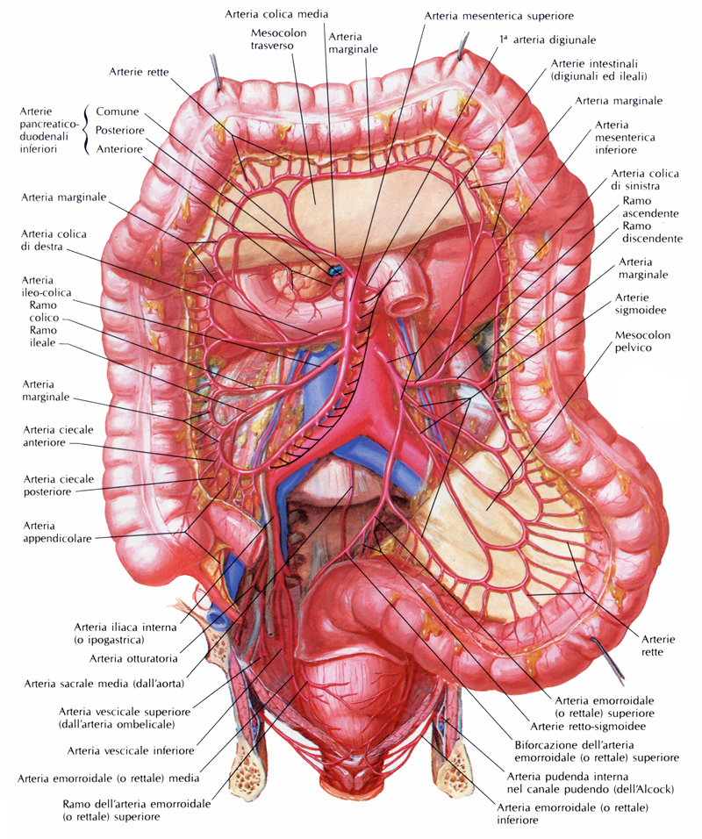

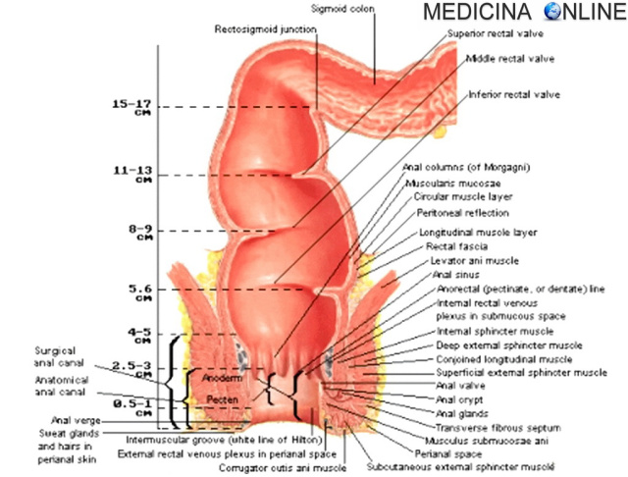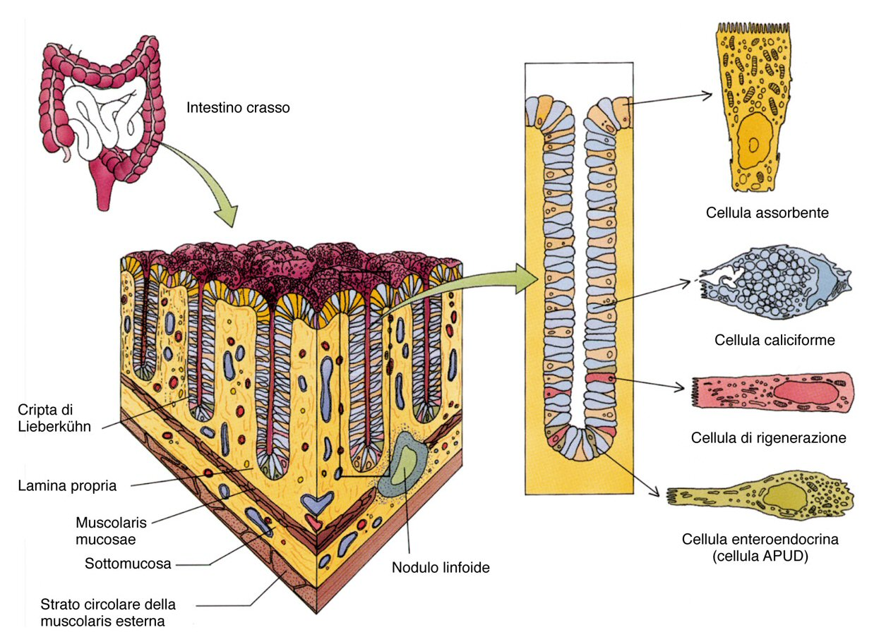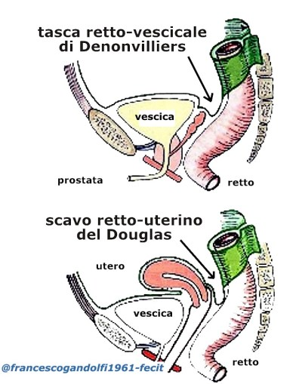

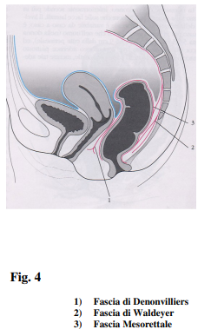



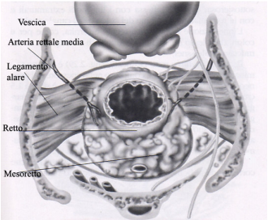

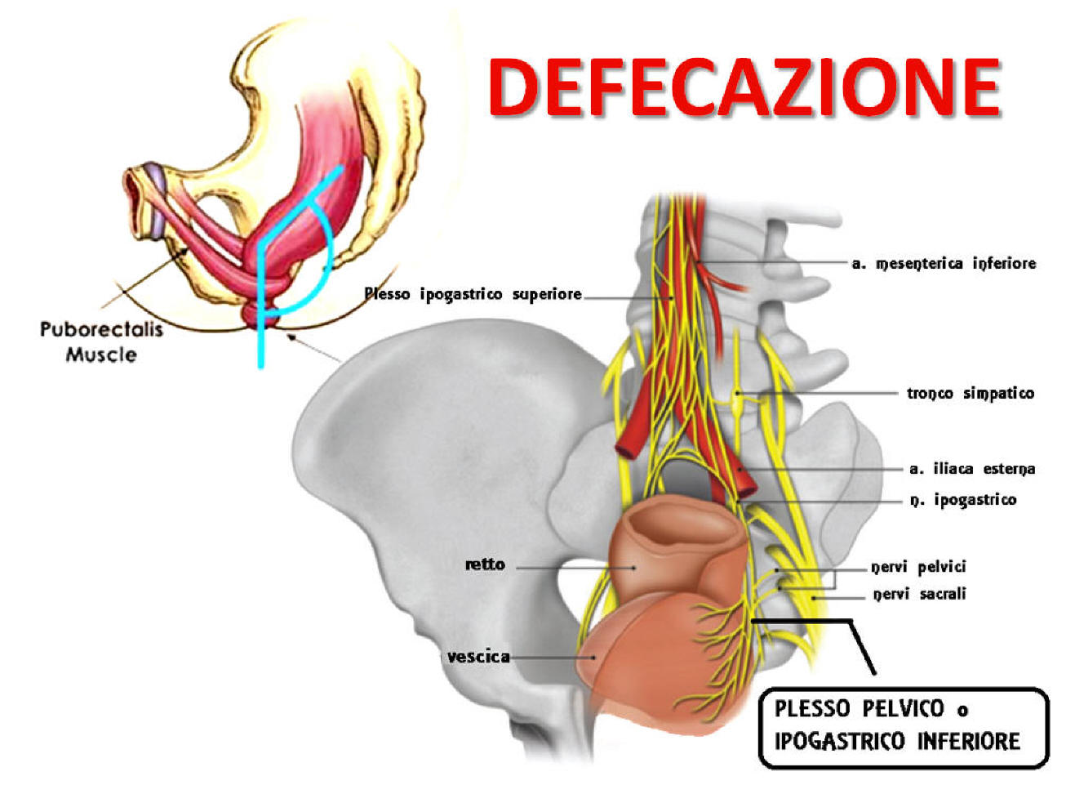

**ETA’ E TEMPO DI GUARIGIONE**

|  |  |  |
| --- | --- | --- |
| **FASCE DI ETA** | **MASCHI** | **FEMMINE** |
| 45-59 | 10 | 8 |
| 60-74 | 11 | 9 |
| sopra i 75 anni | 12 | 10 |

**sopravvivenza relativa a 5 anni 63%**

**radioterapia sulla pelvi**

recente metanalisi:, indipendentemente dalla neoplasia: rischio di sviluppare un tumore al retto (RR 1.43) è stato giudicato modesto e non sono state poste indicazioni di modifica alla sorveglianza dei tumori rettali nei pazienti precedentemente irradiati sulla pelvi.  
  
**IBD E K RETTO**

soggetti con IBD dell’intestino, (RCU, Crohn) hanno un rischio cumulativo di sviluppare un tumore del colon-retto di **1.7** rispetto alla popolazione  
  
**IBD insorta prima dei 30 anni il rischio è 6.4 volte superiore**, peggio se esiste associazione con la colangite sclerosante.

**Le IBD dopo 8 anni** dall'inizio dei sintomi devono fare colonscopia con biopsie multiple di tutto il colon

pazienti sottoposti a colectomia totale per IBD possono sviluppare un tumore sul moncone rettale (incidenza complessiva circa 2%).  
  
*nuove metodiche, come la cromo- endoscopia elettronica (NBI) e l’endomicroscopia (pCLE) permettono di evidenziare precocemente le alterazioni mucosali ed effettuare biopsie mirate*  
Fattori di protezione contro tumori nelle MICI sono

* il trattamento specifico (farmacologico o chirurgico),
* la sorveglianza endoscopica
* la prevenzione farmacologica con acido acetilsalicilico

Parenti di primo grado di pazienti con adenomi o tumori del grosso intestino hanno un rischio maggiore di sviluppare un cancro colon-rettale  
  
Individuazione di familiari affetti da mutazioni germline e loro coinvolgimento in protocolli di sorveglianza efficaci per ridurre la loro mortalità per cancro. Infatti, per la Sindrome di Lynch, la più frequente SPE-CCR, si stima una riduzione di incidenza e mortalità per CCR nei familiari a rischio del 60-70%, sulla base di studi osservazionali.  
  
Linch o HNPCC: 3% Dei CCR, poi c'è la FAP e la AFAP (forma attenuata)  
  
**Lesioni PRECANCEROSE:**

* PPA polipi peduncolati adenomatosi
* PSS polipi sessili serrati

soggetti a elevato rischio per familiarità (diagnosi di tumore del colon o retto in un parente di I grado di età < ai 50 anni, o in due familiari consanguinei di I grado), anche in assenza di sintomi significativi, devono essere inviati presso un ambulatorio di screening dei tumori eredo-familiari, per una valutazione del rischio e la programmazione degli accertamenti e delle misure di sorveglianza appropriati, **10 anni prima del caso indice**  
  
Screening colorettale: RSOF si faceva il test al guaiaco (utilizzato negli studi degli anni ‘80-‘90 ed il test immunochimico (utilizzato attualmente).  
In particolare la riduzione della mortalità arriva al 46% per i tumori del retto-sigma che risultano quindi essere maggiormente diagnosticati con i test di screening endoscopici  
  
marcatori fecali, il DNA circolante e la colonscopia virtuale vanno ancora considerate metodiche sperimentali  
  
raccomandata l’esecuzione della RSOF ogni 2 anni seguita da colonscopia se positiva a partire da 50 anni fino a 70 anni di età (tra i 70 e gli 85 anni si suggerisce un approccio personalizzato sulla base dell’aspettativa di vita)  
  
soggetti ad elevato sospetto di nuova diagnosi di tumore del retto intendiamo coloro che presentino almeno 1 dei seguenti:  
  
Soggetti di età ≥ 40 anni e < 60 anni con sanguinamento rettale associato ad alterazioni dell’alvo (comparsa di incontinenza e/o aumento della frequenza delle evacuazioni) che persistono da 6 mesi  
  
Soggetti di ≥ 60 anni con sanguinamento rettale E/O alterazioni dell’alvo (comparsa di incontinenza e/o aumento della frequenza delle evacuazioni) persistenti da almeno 6 settimane.  
  
Uomini con riscontro di anemia sideropenica con valori emoglobinici ≤ 11 gr/dL, non giustificabile con altre motivazioni clinico-patologiche  
Donne in menopausa con valori emoglobinici ≤ 10 gr/dL non giustificabili in altro modo  
  
Chiunque con RSO positivo  
  
Pz con  
linfomi, ulcere solitarie del retto, malattie infiammatorie croniche intestinali non richiedono Surgery  
  
L’utilizzo della cromoendoscopia (NBI) con magnificazione elettronica può venir preso in considerazione al fine di migliorare l’accuratezza della diagnosi in vivo.  
  
lesioni polipoidi con invasione della sola mucosa o sottomucosa: Resezione Mucosale Endoscopica enbloc se <2cm, piecemeal se > 2 cm.  
  
Se bio non dirimente su lesione sospetta è indicata la MACROBIO  
  
Nell’ambito dell’inquadramento stadiativo delle neoplasie del retto è fondamentale distinguere le neoplasie intraperitoneali dalle extraperitoneali poiché le prime possono essere considerate e trattate come tumori del colon e non richiedere quindi (di solito) un approccio di stadiazione e management multidisciplinare.  
  
Retto: 3 segmenti di 4 cm separati da 3 pliche interne o valvole di Houston: la superiore e l’inferiore a sinistra ed una mediana a destra; quest’ultima, detta plica di Kouhlraush, è la più costante e corrisponde alla riflessione anteriore peritoneale.  
  
La parete posteriore del retto è tutta extraperitoneale non esistendo, posteriormente, alcun rivestimento peritoneale  
  
Il rettoscopio rigido consente di valutare con maggiore precisione di un endoscopio flessibile la distanza fra il margine inferiore del tumore e il margine anale esterno, dato essenziale per stabilire in quale parte del retto sia situata la neoplasia  
  
Radio chemioTP funziona meglio nel retto medio basso (fino a 10 cm) xke c'è meno TX adiposo meso rettale. Anche le Recidive variano (3% per il retto alto, 8% per il retto medio e 14% per il retto basso).  
Inoltre il peritoneo del retto intraperitoneale limita in parte la disseminazione della neoplasia.  
  
Negli stadi iniziali (cT1-2), la metodica di prima scelta nella differenziazione T1 vs T2 è l’ecografia trans rettale. Negli stadi localmente avanzati la RM della pelvi è l’esame di prima scelta nella stadiazione locale.  
  
stadiazione locale in base alla RM:  
  
-T3 a,b o T3 iniziale (≤5 mm infiltrazione extraparietale )  
  
-T3c,d (>5 mm infiltrazione extraparietale )  
  
-infiltrazione della fascia perirettale (MRF) se la distanza tra neoplasia e MRF è ≤1 mm.  
  
La distanza tra neoplasia e MRF compresa tra 1-2 mm è sospetta.  
  
La distanza tra neoplasia e MRF > 2 mm definisce l’assenza di infiltrazione;  
  
T4a infiltrazione peritoneo  
T4b infiltrazione di altri organi  
  
rapporti con l’apparato sfinteriale: infiltrazione dello sfintere anale interno,  
del piano intersfinteriale,  
dello sfintere anale esterno,  
dei muscoli elavatori dell’ano  
  
l’infiltrazione macroscopica perivascolare (EMVI),  
depositi tumorali nel meso retto presenza di componente mucinosa  
  
il criterio dimensionale, asse corto ≥ 9 mm, è considerato valido per definire maligno un linfonodo,  
Se hanno mucina nel contesto sono patologici  
  
(tutto questo in base alla RM)  
  
Una. Stadiazione N con imaging non esiste.  
  
TC torace addome e se rimangono dubbi sul fegato: RMN EPATICA  
  
CHICCHE DI APA  
budding tumorale: cells o isole di cells tumorali  
  
distinguendo tra mesoretto completo, irregolare e incompleto  
  
qualità della TME valutata secondo i criteri di Quirke (Grade1, Grade2, Grade3) correla strettamente con l’outcome oncologico:  
Grade 3 (completo) recidive locali e a distanza rispettivamente dell’1.6-1.6%,  
Grade 2 (irregolare) del 5.7- 17%  
Grade 1 (incompleta) del 41- 59%  
  
Invasione intramurale: criterio prognostico  
  
Num minimo di lnf tx perirettale: 12  
Ma non esiste un numero minimo nei pz dopo neoadiuvante  
  
La risposta colloid è dopo tp neoadiuvante, anch’essa descritta in carcinomi del retto sottoposti a terapia neoadiuvante, è frequente (13-30% di casi) ma presenta meccanismi di genesi ignoti.   
  
Grado (sec. Mandard)  
1 Non cellule tumorali residue  
2 Occasionali cellule t. marcata fibrosi  
3 Marcata fibrosi cellule t. sparse o in gruppi  
4 Abbondanti cellule t.scarsa fibrosi  
5 Non regressione tumorale  
  
Grado (sec. Dworack)  
TRG 0: no regressione  
TRG 1: regressione con fibrosi inferiore al 25%  
TRG 2: fino al 26-50% della massa tumorale residua  
TRG 3: superiore al 50% della massa tumorale  
TRG 4: Regressione completa ( solo fibrosi)  
  
VII edizione dell’AJCC entrerà in vigore dal Gennaio 2018  
  
la nuova edizione TNM UICC mantiene la categoria pN1c per segnalare i depositi tumorali satelliti  
  
aggiunta anche una categoria M1c per la carcinosi peritoneale.  
  
PATOGENESI  
L’instabilità cromosomica (CIN)  
è alla base delle d'elezione dei geni oncogeni  
APC, TP53, KRAS, BRAF, PTEN, SRC, TGF-b, SMAD 2 e 4,...  
  
L’instabilità dei microsatelliti  
  
La metilazione aberrante del DNA  
  
Analisi mutazionale e classificazione conseguente  
  
Parametri coinvolti sono  
Instabilità satellitare  
Risp immune  
Invasione stromale  
Angiogenesi  
  
Esistono da un punto di vista molecolare uno spettro di k che dal destro vanno al retto "carcinomi colorettali sinistri"  
  
mutazioni di KRAS ed NRAS sono predittive di resistenza a farmaci anti-EGFR  
  
Terapia per stadio  
  
Tis e T1 a basso risk <3cm... del retto medio-basso (max 10 cm dal m. a.) margine libero minimo 3 mm... TEM  
Se APA definitivo G 1-2, no budding, no invasione angio, margini puliti 1mm minimo, T1sm1.... Solo FU stretto  
  
La biopsia escissionale in questo caso è pure diagnostica ma non stadia N (x questo non si fa ai T1, 2,3 risk di mts mesorettali del 12, 35,70%)  
Se fatta in questi casi necessita di tatuatura e TME di totalizzazione  
  
Stadio T1 N0.....TME  
Nuova sottoclasse (basata su quanta sottomucosa coinvolta)  
T1 sm1 1/3...... %N+ 3%  
T1sm2 2/3...... %N+ 8%  
T1sm3 3/3...... %N+ 20%  
  
Se T2 ultra basso (4cm dal m.a.) fare CHT neoad (oppure miles)  
Se dopo neoad c'è stata ottima risposta....... TME o TEM sono uguali  
  
Se perfori il T diventa stadio avanzato  
  
due modalità di erogazione della radioterapia preoperatoria: la radioterapia long course (45-50 Gy in 25 frazioni) seguita da chirurgia ritardata (LCRT) e la radioterapia short course (25 Gy in 5 frazioni) seguita da chirurgia immediata (entro una settimana dal termine) (SCRT).... Meglio la short course  
  
carcinoma colorettale si presenta con caratteristiche di urgenza, in particolare con una occlusione addominale. In assenza di perforazione o sanguinamento che metta a rischio di vita immediato il paziente il posizionamento di uno stent è un’opzione accettabile tenendo conto del rischio di dislocazione  
  
Se non possibile mettere stent: stomia decompressiva  
  
TME  
holy plane Tra fascia del retto e presacrale, risparmio dei nervi autonomici (Impotenza, ves uva Neurogena)  
Se k oltre i 10 cm retto alto, si asporta fino ai 5 cm di mesoretto più in basso.  
Margine ok di 2 cm  
  
  
Nel frattempo, a differenza del carcinoma del colon, non può essere raccomandato l’uso routinario della chirurgia laparoscopica nel carcinoma del retto localmente avanzato.   
  
Generalmente la chiusura della stomia viene programmata dopo 2 mesi dall’intervento chirurgico, tuttavia nei pazienti sottoposti a chemioterapia adiuvante, alcuni sospendono la terapia adiuvante per permettere la chiusura della stomia, altri posticipano la chiusura della stomia al termine della chemioterapia adiuvante.  
  
La stomia si puo chiudere dopo 2 settimane se lo chiede il pz o per grave perdita di elettroliti  
  
Pz con CHT RT neoad e risp completa: esistono studi di non operatività. L’approccio NOM va riservato solo ai pazienti con risposta clinica completa, mentre la EL trova indicazione anche in pazienti con risposta clinica maggiore.  
  
Ricorda che a fronte di un progressivo decremento delle recidive locali grazie ai trattamenti combinati, il tasso di metastasi a distanza è invece rimasto invariato negli ultimi 30 anni e rappresenta la principale causa di morte  
  
Visti i cambiamenti alle indicazioni chirurgiche vale la regola che  
La resezione dovrebbe essere considerata dopo ogni trattamento preoperatorio neoad, fino a controindicazione assoluta.  
  
pazienti con carcinoma del retto metastatico con sintomatologia occlusiva la chirurgia decompressiva dovrebbe precedere la chirurgia resettiva  
  
L’evidenza clinica e/o radiologica di perforazione rappresenta invece una controindicazione assoluta al posizionamento di uno stent.  
Lo stent si può usare se occlusione da k. Non operabile o benigna, secondaria a chirurgia  
  
pazienti con tumore al colon sinistro potenzialmente curabile ma ostruente, la collocazione di stent può essere una alternativa alla chirurgia di emergenza nei pazienti che hanno un aumentato rischio di mortalità post-operatoria.  
  
recidiva locale può essere distinta in recidiva anastomotica (meglio operabile) e recidiva pelvica isolata.  
(spesso non raggiungibile)  
La diagnosi di recidiva potrebbe quindi non avere una prova bioptica, ma scaturire dalla valutazione integrata di sintomi, esami di laboratorio (CEA) e imaging.  
  
pazienti con recidiva pelvica isolata da carcinoma del retto la chirurgia resettiva senza intento curativo non deve essere effettuata  
  
analisi retrospettive che hanno dimostrato una peggiore prognosi in sopravvivenza per i pazienti metastatici con neoplasia primitiva a destra  
  
Scenari metastatici  
  
K e MTS resecabili: CHT RT poi chirurgia  
K resecabile MTS no : CHT RT poi chirurgia sul primitivo se metastasi controllate  
  
Chirurgia  
“liver first approach"  
Nei pz k. Retto MTS+  
Tolgo mts liver, faccio CHT  e RT poi eventualmente chir colon retto.  
vantaggi: evitano intervento peso al colon se non risp alle terapie pregresse, la MTS I'mpatta di più sulla vita  
  
La tp di MTS A DISTANZA metacrone è uguale tra colon e retto  
  
l'incidenza di un secondo tumore del colon-retto primario presenta un rischio cumulativo crescente del 3% ogni 6 anni.  
  
  
Sulla base di tali evidenze, dunque, si può affermare che l’impiego di un follow-up “intensivo” (modalità e tempistiche ideali non sono però chiarite in maniera definitiva)  
  
colonscopia dopo 1 anno dalla resezione chirurgica(oppure a 3-6 mesi se non è stata eseguita in modo completo prima dellaresezione per tumori stenosanti/occludenti)  
  
intervento di resezione anteriore bassa per tumoredel retto in assenza di radioterapia (RT) devono essere controllati con unprogramma di sorveglianza più intensivo che preveda almeno per i primi dueanni una proctosigmoidoscopia flessibile ogni sei mesi  
  
nelle donne con diagnosi di cancro del colon-retto primadell'età di 65 anni l’Incidenza di un secondo tumore del collo dell'utero,corpo dell'utero e dell'ovaio è significativamente maggiore